

**LEMBAR KERJA PRAKTIKUM CLOUD COMPUTING**

**INSTALASI DAN KONFIGURASI LAYANAN HOSTING DENGAN LAMPP (SAAS**)

**IDENTITAS:**

|  |  |
| --- | --- |
| Nama: | **Isikan Nama Lengkap** |
| NIM: | **Isikan NIM** |
| Kelas: | **Isikan kelas Praktikum** |
| Hari, Tanggal: | **Isikan tanggal pengerjaan** |

**CONTOH ISIAN:**

1. Tampilkan hasil login pada Ubuntu Server dengan menggunakan PuTTY

|  |
| --- |
|  |

1. Deskripsikan parameter yang digunakan untuk keluar dari akun root

|  |
| --- |
| $ exit  Perintah exit digunakan untuk keluar dari sesi akun aktif |

1. Tampilkan pesan kesalahan pada saat login PHPMyAdmin

|  |
| --- |
|  |

**TUGAS BAGIAN PERTAMA:**

1. Tampilan hasil login Server Ubuntu pada PuTTY (tampilan dashboard/motd)

|  |
| --- |
|  |

1. Deskripsikan parameter atau cara untuk mendapatkan IP dari Server Ubuntu

|  |
| --- |
| $ |

1. Tampilkan hasil instalasi Apache (Ubuntu Default Page) pada browser (perlihatkan juga address bar pada browser)

|  |
| --- |
|  |

1. Tampilkan proses instalasi MySQL

|  |
| --- |
|  |

1. Tampilkan keberhasilan instalasi PHP dengan cara menampilkan info.php pada browser

|  |
| --- |
|  |

1. Tampilkan halaman awal dari login PHPmyAdmin pada browser

|  |
| --- |
|  |

1. Deskripsikan parameter untuk memperbaiki login database (Flush Privileges)

|  |
| --- |
| $ |

1. Tampilkan hasil login WinSCP yang menunjukkan berkas pada Ubuntu Server

|  |
| --- |
|  |

**TUGAS BAGIAN KEDUA:**

Khusus untuk yang telah mengerjakan tugas 000webhost:

Unduh berkas PHP/HTML Rumah Makan yang tersimpan pada 000webhost Anda.

Khusus untuk yang belum mengerjakan tugas 000webhost:

Buatlah biodata/CV sederhana yang menampilkan identitas Anda menggunakan bahasa PHP/HTML dengan contoh hasil seperti pada ilustrasi berikut

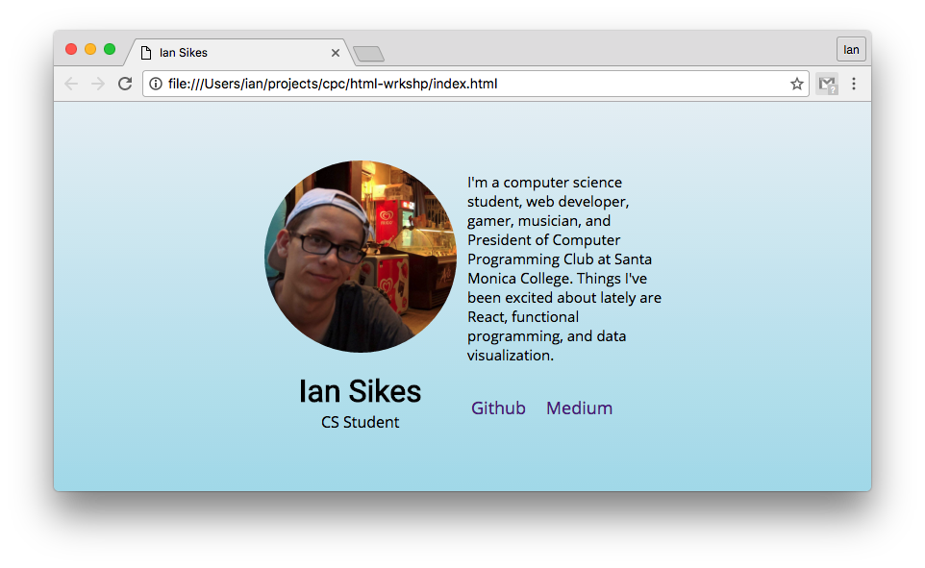

LAKUKAN UNGGAH BERKAS TERSEBUT PADA UBUNTU SERVER, KEMUDIAN TAMPILKAN HASILNYA PADA BROWSER. ATUR JUGA DATABASE BILA PERLU.

|  |
| --- |
| (tampilan situs pada browser) |

**TUGAS BAGIAN KETIGA:**

Catatlah IP lima teman Anda secara acak pada tabel berikut, kemudian buat definisi domain untuk teman Anda dengan format: http://www.**namateman**.if.upnyk.ac.id

|  |  |  |  |
| --- | --- | --- | --- |
| **No.** | **IP** | **Nama** | **Domain** |
| ex. | 192.168.64.250 | Wahyu Aji Nugroho | **wahyu**.if.upnyk.ac.id |
| 192.168.64.245 | Muhammad Imam Alfatah | **imam**.if.upnyk.ac.id |
| 1. |  |  | .if.upnyk.ac.id |
| 2. |  |  | .if.upnyk.ac.id |
| 3. |  |  | .if.upnyk.ac.id |
| 4. |  |  | .if.upnyk.ac.id |
| 5. |  |  | .if.upnyk.ac.id |

Tampilkan hasil akses situs tersebut (menggunakan domain, bukan akses dengan IP) pada isian berikut (perlihatkan URL pada tangkapan layar):

1. Situs pertama

|  |
| --- |
|  |

1. Situs kedua

|  |
| --- |
|  |

1. Situs ketiga

|  |
| --- |
|  |

1. Situs keempat

|  |
| --- |
|  |

1. Situs kelima

|  |
| --- |
|  |